Załącznik nr 1B do Zapytania ofertowego z dnia 06.12.2022 r.
WOPN - PK.082.3.2017.MW

Opis przedmiotu zamówienia dla ubezpieczenie odpowiedzialności cywilnej ogólnej (część nr 2)

Przedmiotem zamówienia jest zakup polisy obejmującej ubezpieczenie odpowiedzialności cywilnej ogólnej w związku z posiadanym mieniem lub prowadzoną działalnością dla Regionalnej Dyrekcji Ochrony Środowiska w Szczecinie, na 12 miesięczny okres ubezpieczenia.

kody CPV: 66510000-8 Usługi ubezpieczeniowe, 66516000-0 Usługi ubezpieczenia
od odpowiedzialności cywilnej

Zakres ubezpieczenia: odpowiedzialność cywilnej ogólna w związku z posiadanym mieniem
lub prowadzoną działalnością. Ubezpieczona działalność wraz z PKD: Kierowanie podstawowymi rodzajami działalności publicznej 84.11.Z.

Suma gwarancyjna na jeden wypadek ubezpieczeniowy i wszystkie wypadki ubezpieczeniowe: 1 000 000 PLN (słownie: jeden milion złotych).

Zamawiający oczekuje udzielenia ochrony z tytułu odpowiedzialności cywilnej wynikającej
z prowadzonej przez siebie działalności w zakresie:
- za szkody wyrządzone nieumyślnie, w tym na skutek rażącego niedbalstwa,
- za szkody powstałe w skutek zalania terenów przyległych do działek, na których został wykonany zespół urządzeń melioracji wodnych w Rezerwacie Łazy,
- za szkody powstałe w skutek niewłaściwego działania zespołu urządzeń melioracji wodnych
w Rezerwacie Łazy np.: zastawek, progów, rowów itd.

Lokalizacja budowli hydrotechnicznych należących do Regionalnej Dyrekcji Ochrony Środowiska
w Szczecinie i podlegających ubezpieczeniu:

1. Rezerwat Łazy, obszar Natura 2000 Jezioro Bukowo PLH 320041

Opis lokalizacji z uwzględnieniem nieruchomości sąsiadujących: zespół urządzeń melioracji wodnych / budowle hydrotechniczne: 4 szt. zastawek oraz jeden próg zlokalizowanych
4 szt. zastawek: St1 na rowie 1.14; St2 na rowie 1; St3 na rowie 1.2, St4 na rowie 3.1 oraz 1 szt. próg St5 na rowie 1.13 z PCV na działkach: obręb Łazy [0024], gmina Mielno, powiat koszaliński:
dz. nr. 675/2, 679, 680/1; obręb Osieki [0025] Gmina Sianów powiat koszaliński dz. nr. 170, 685/1 województwo zachodniopomorskie.

Lokalizacja zastawek i stałych progów została przedstawiona na mapce poglądowej nr 1.

Przeznaczenie zespołu urządzeń melioracji wodnych: regulacja stosunków wodnych na terenie siedlisk przyrodniczych objętych formą ochrony przyrody.

Opis zespołu urządzeń melioracji wodnych, ich liczba, materiał: ): Zastawki (St1-St4) są wykonane
z profili winylowych (PCV) o przekroju plastra miodu. Profile połączone są zamknięciami wyposażonymi w uszczelkę gwarantując 100% szczelność ściany. Ściany profilu mają gładką powierzchnię. Parametry grodzicy: szerokość przekroju: 250 mm, głębokość przekroju: 115 mm, grubość ścianki: 5 mm, moment bezwładności: 2178 cm4/m, długość grodzic: 2,5m/1,5m (St1;St2)
i 4,0 m /3,0m (St3; St4). Oczep chroniący (profil zamykający) wierzch ścianki piętrzącej zamontowany jest na całej długości zastawki. Oczep połączony jest z brusami ścianki za pomocą śrub montażowych spinając całą przegrodę. Pod oczepem zamontowana jest deska krawędziowa. Do mocowania i skręcania elementów winylowych zastawek piętrzących zastosowano elementy wykonane ze stalowych (klasa 4,8) prętów gwintowanych M12 skręcanych nakrętkami wraz
z podkładkę, w całości zabezpieczonych antykorozyjnie poprzez ocynk galwaniczny. Skarpy i dna rowów zostały umocnione workami wykonanymi z geowłókniny polipropylenowej BS 12W 150g/m2 o wytrzymałości na rozciąganie 12kN/m. Wymiary worka 50 cm x 85 cm. Ciężar worka
nie przekracza 50 kg. Próg ( St5) wykonano w konstrukcji tożsamej jak dla zastawek. Ściany profilu mają gładką powierzchnię. Podstawowe parametry grodzicy winylowej: szerokość przekroju:
250 mm, głębokość przekroju: 115 mm, grubość ścianki: 5 mm, moment bezwładności:
2178 cm4/m, długość grodzic: 2,5m (St5). Skarpy i dna rowów zostały umocnione workami wykonanymi z geowłókniny polipropylenowej BS 12W 150g/m2 o wytrzymałości na rozciąganie 12kN/m. Wymiary worka 50 cm x85 cm. Ciężar jednego worka nie przekracza 50 kg.

Rok budowy: 2022 r.

Instalacje - stan techniczny/remonty (instalacja gazowa, instalacja elektryczna, wodociągi, kanalizacja, centralne ogrzewanie): brak

Liczba osób zamieszkujących / przebywających na terenie nieruchomości (budynków): brak

Czy nieruchomość jest monitorowana/chroniona (system zabezpieczeń, rodzaj ochrony): nie

Czy z tytułu posiadania/zarządzania nieruchomością były nakładane kary administracyjne lub innego rodzaju kary w okresie ostatnich 5 lat (data, przyczyna nałożenia kary): nie

Instalacje - stan techniczny/remonty (instalacja gazowa, instalacja elektryczna, wodociągi, kanalizacja, centralne ogrzewanie): brak

Liczba osób zamieszkujących / przebywających na terenie nieruchomości (budynków): brak

Czy nieruchomość jest monitorowana/chroniona (system zabezpieczeń, rodzaj ochrony): nie

Czy z tytułu posiadania/zarządzania nieruchomością były nakładane kary administracyjne lub innego rodzaju kary w okresie ostatnich 5 lat (data, przyczyna nałożenia kary): nie

Zdjęcie nr 1. Zastawka wykonana z profili winylowych (PCV) w Rezerwacie Łazy

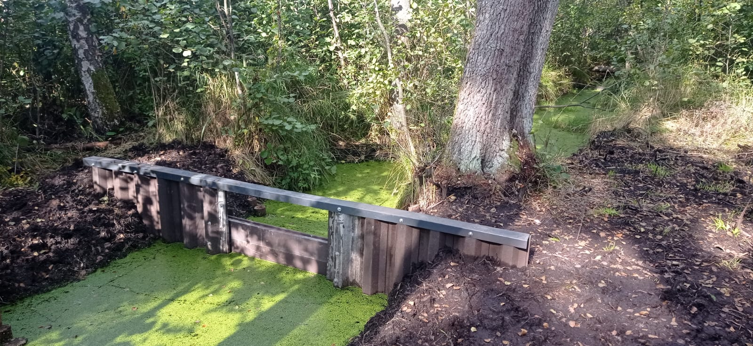

Zdjęcie nr 2. Stały próg wykonany z grodzic winylowych (PCV) Rezerwacie Łazy
